PROGRAMAÇÃO FRONT-END
SEMANA 20
Acessibilidade e animações interatmivas
Roteiro completo: 1 aula teórica + 2 aulas práticas
Carga horária total: 3 aulas de 50 minutos
Ambiente: VS Code + Live Server + Google Chrome

PARTE 2 — ATIVIDADE PRÁTICA 1
Aula 2 — 50 minutos
Criação de uma página de produto acessível e animada
1. Identificação
Nome | Turma | Data
Jhonata Carvalho Silva | 3B | 09 / 09 / 2026
2. Situação
Vocês foram contratados para criar uma página simples de apresentação de produto. A página deverá apresentar uma imagem, título, descrição, preço e botões, além de utilizar transições, uma interação em JavaScript e uma animação simples. O projeto também deverá incluir recursos básicos de acessibilidade.
3. Organização da aula
• 0–5 min — Criar a pasta e os três arquivos.
• 5–20 min — Montar o HTML acessível.
• 20–32 min — Aplicar CSS, hover e foco visível.
• 32–42 min — Inserir JavaScript e mensagem dinâmica.
• 42–47 min — Testar GSAP ou seguir o Plano B.
• 47–50 min — Teste com Tab e evidências.
4. Estrutura do projeto
produto-acessivel/
├── index.html
├── style.css
└── script.js

5. index.html
6. style.css
* {
box-sizing: border-box;
}
body {
margin: 0;
min-height: 100vh;
display: flex;
justify-content: center;
align-items: center;
padding: 24px;
font-family: Arial, sans-serif;
background: #f5f5f5;
color: #222;
}
.produto {
width: min(100%, 420px);
padding: 24px;
text-align: center;
background: #fff;
border-radius: 12px;
box-shadow: 0 6px 18px rgba(0, 0, 0, 0.12);
}
.produto-imagem {
width: 100%;
max-width: 300px;
height: auto;
border-radius: 10px;
transition:
transform 0.3s ease,
opacity 0.3s ease;
}
.produto-imagem:hover {
transform: scale(1.05);
opacity: 0.9;
}
.produto-titulo {
margin: 20px 0 8px;
}
.produto-descricao {
color: #555;
}
.produto-preco {
font-size: 1.35rem;
font-weight: bold;
}
.acoes {
display: flex;
flex-wrap: wrap;
justify-content: center;
gap: 10px;
}
.btn {
padding: 11px 16px;
border: 2px solid transparent;
border-radius: 7px;
cursor: pointer;
font-size: 1rem;
transition:
background-color 0.3s ease,
transform 0.3s ease,
border-color 0.3s ease;
}
.btn:hover {
transform: scale(1.05);
}
.btn:focus-visible {
outline: 3px solid #111;
outline-offset: 3px;
}
.btn-comprar {
background: #b33b17;
color: #fff;
}
.btn-comprar:hover {
background: #8e2e12;
border-color: #541b0b;
}
.btn-secundario {
background: #245b87;
color: #fff;
}
.btn-secundario:hover {
background: #194467;
border-color: #102d45;
}
.mensagem {
min-height: 24px;
margin-top: 18px;
font-weight: bold;
}

7. script.js
window.addEventListener(
'DOMContentLoaded',
() => {
const botaoComprar =
document.getElementById('comprar');
const botaoSaibaMais =
document.getElementById('saiba-mais');
const mensagem =
document.getElementById('mensagem');
botaoComprar.addEventListener(
'click',
() => {
mensagem.textContent =
'Produto adicionado ao carrinho com sucesso.';
}
);
botaoSaibaMais.addEventListener(
'click',
() => {
mensagem.textContent =
'Mais informações sobre o produto serão exibidas aqui.';
}
);
if (window.gsap) {
window.gsap.from(
'.produto',
{
opacity: 0,
y: 30,
duration: 1
}
);
}
}
);

Por que o código verifica window.gsap?
Se a biblioteca não carregar por problema de internet, o restante da página continua funcionando. Assim, a animação é complementar e não impede a conclusão da atividade.

8. Teste no VS Code
☐ Abra index.html com Live Server.
☐ Passe o mouse sobre a imagem.
☐ Passe o mouse sobre os botões.
☐ Clique em Adicionar ao carrinho.
☐ Confira se a mensagem aparece.
☐ Pressione Tab e verifique se os botões recebem foco visível.
9. Perguntas da prática 1

________________________________________________________________________________
10. Evidências
PRINT 1 — Página do produto funcionando.
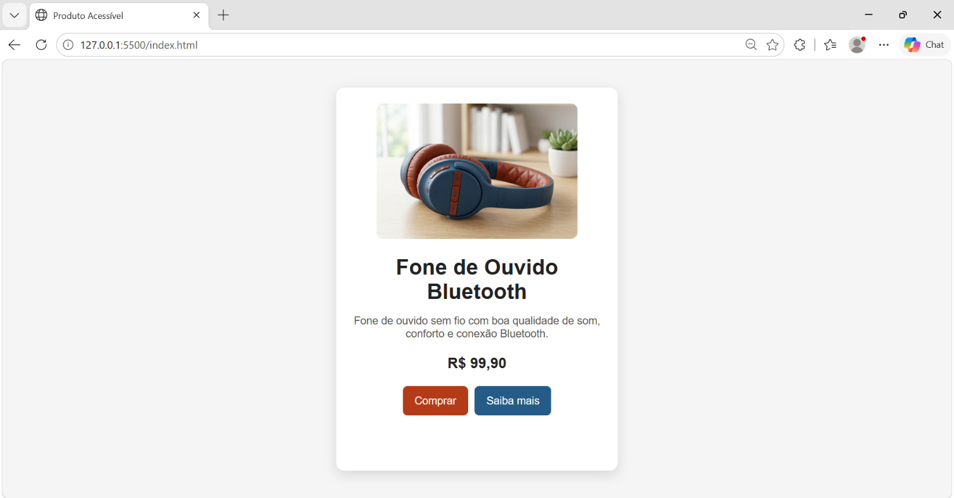

PRINT 2 — Mensagem após clicar em Adicionar ao carrinho.
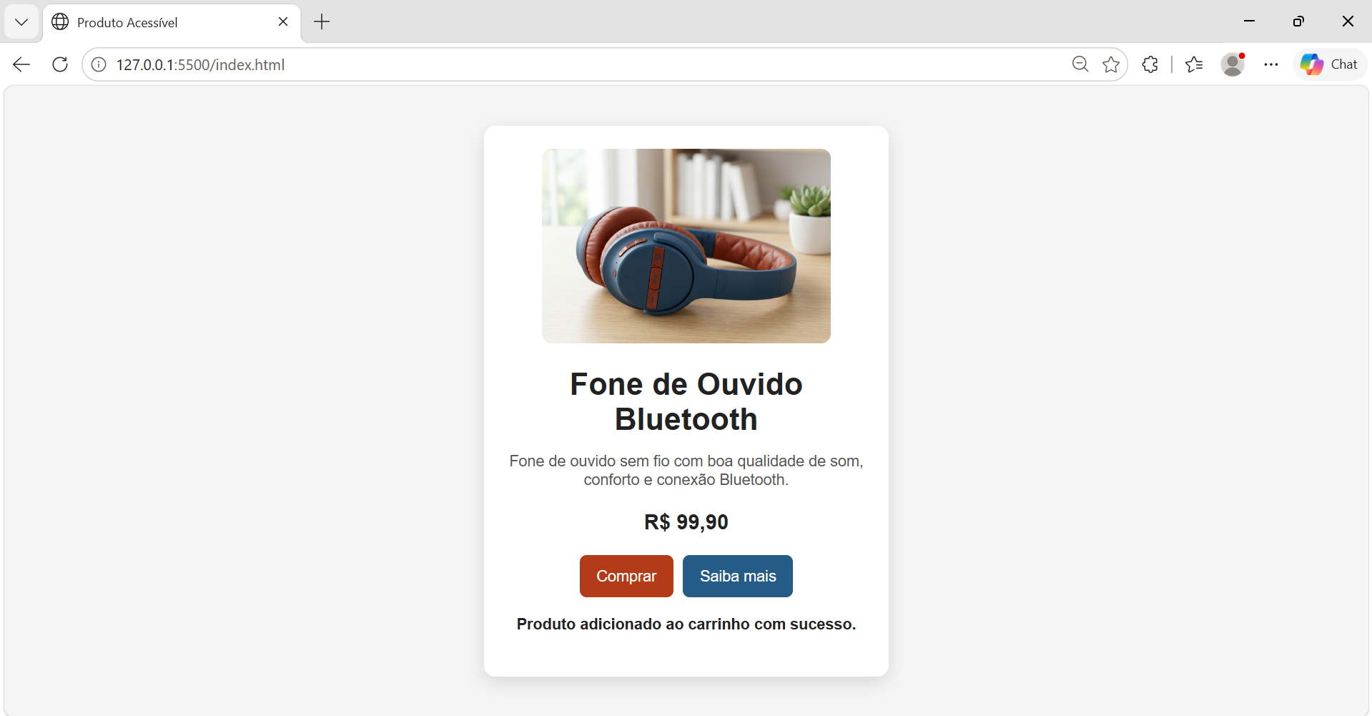

PRINT 3 — Código mostrando aria-label e aria-live.
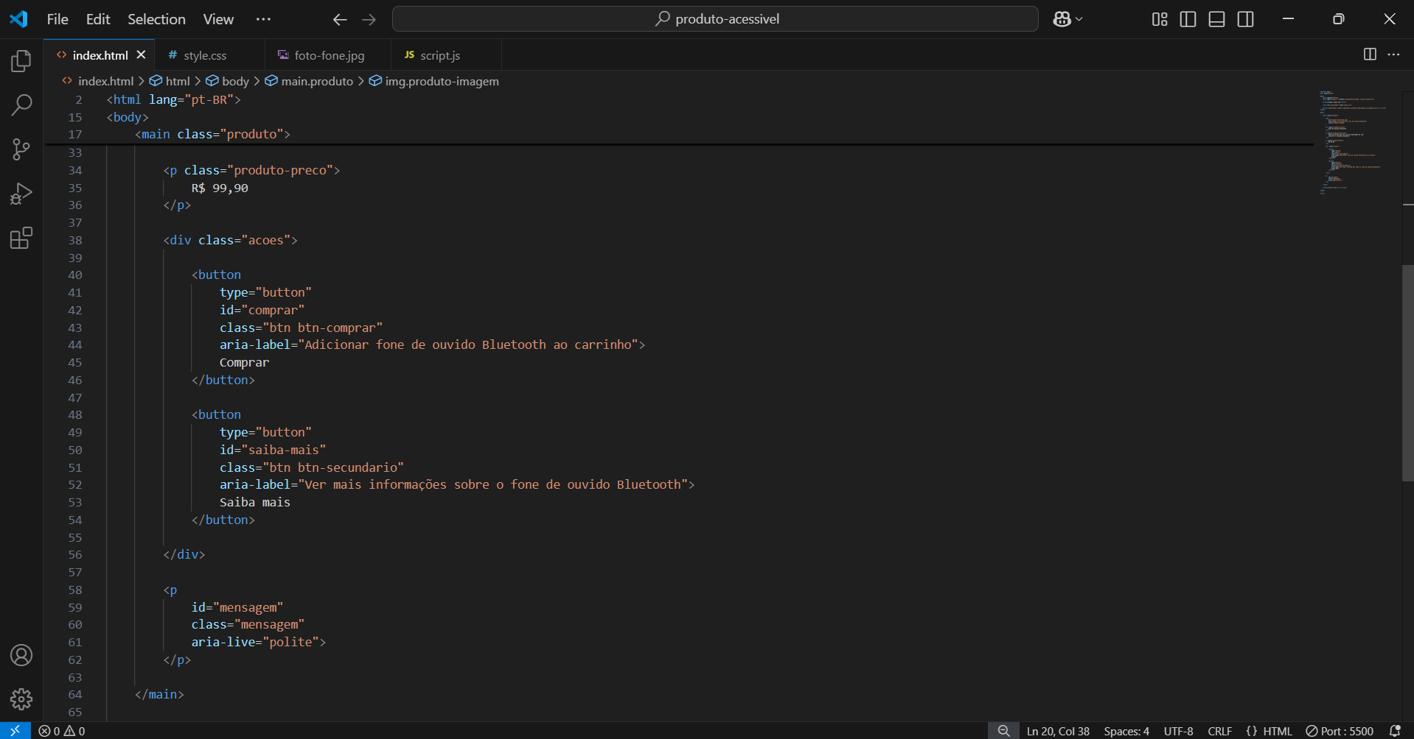

11. GitHub
git add .
git commit -m "Aula 2 - produto acessivel e animado"
git push

Link do repositório:
https://github.com/JhonataCarvalho23/Semana20-FrontEnd.git
PARTE 3 — ATIVIDADE PRÁTICA 2
Aula 3 — 50 minutos
Avaliando e melhorando a acessibilidade
1. Objetivo
Realizar testes manuais e automatizados para identificar barreiras de acessibilidade, analisar o impacto para o usuário e propor soluções práticas.
2. Organização da aula
• 0–8 min — Teste manual da própria página usando teclado.
• 8–20 min — Lighthouse na página criada.
• 20–30 min — WAVE ou AXE DevTools, se disponíveis.
• 30–40 min — Teste em gov.br ou Portal do SUS.
• 40–47 min — Relatório simplificado.
• 47–50 min — Evidências e conclusão.
3. Etapa 1 — teste manual com teclado
Abra a página criada na Aula 2 e utilize apenas o teclado.
1. Todos os botões podem ser acessados com Tab?
R: Sim.

2. O foco fica visível?
R: Sim.

3. A ordem de navegação parece lógica?
R: Sim.

4. Existe algum elemento impossível de utilizar sem mouse?
R: Sim.

4. Etapa 2 — Lighthouse
• Abra a página no Google Chrome.
• Pressione F12 ou Ctrl + Shift + I.
• Abra a aba Lighthouse.
• Selecione Accessibility.
• Gere o relatório.
Pontuação de acessibilidade:

R: 100

Principal problema ou recomendação encontrada:
R: Nenhum.
5. Etapa 3 — WAVE
Se a extensão estiver disponível, execute o WAVE e observe principalmente:
• contraste de cores;
• imagens e textos alternativos;
• rótulos;
• cabeçalhos;
• estrutura semântica.
Problema encontrado pelo WAVE:
________________________________________________________________________________
________________________________________________________________________________
6. Etapa 4 — AXE DevTools
Se a ferramenta estiver disponível, execute a análise e observe:
• erros relacionados a ARIA;
• contraste;
• elementos interativos;
• rótulos;
• problemas que podem afetar navegação por teclado.
Problema encontrado pelo AXE:
________________________________________________________________________________
________________________________________________________________________________
7. Etapa 5 — site externo
Agora analise um site público indicado pelo professor: gov.br ou Portal do SUS. Execute pelo menos o Lighthouse.

Pontuação:

R: 70

Problema principal:

R: Os boões não têm um nome acessível e os elementos de imagem não têm atributos.

8. Perguntas da prática 2
1. Ao navegar apenas com Tab, o foco ficou visível e seguiu uma ordem lógica?
R: Não

2. Qual foi o principal problema identificado pelo Lighthouse?
R: Os boões não têm um nome acessível e os elementos de imagem não têm atributos.

3. WAVE ou AXE encontraram algum problema diferente do Lighthouse?
R: Não usei eles.

4. Como o problema encontrado poderia afetar uma pessoa com deficiência?
R: Pessoas com deficiência visual podem ter dificuldade para entender a função dos botões e o conteúdo das imagens ao usar leitores de tela.

5. Qual correção você recomenda?
R: Adicionar nomes acessíveis aos botões e usar o atributo alt nas imagens, descrevendo seu conteúdo.

6. Sua página apresentou menos ou mais problemas que o site externo?
R: Menos.

7. Uma pontuação alta no Lighthouse significa que o site está completamente acessível? Explique.
R: Não. Uma pontuação alta no Lighthouse indica que o site atende a vários critérios de acessibilidade, mas não garante que ele seja completamente acessível. É necessário realizar outros testes e avaliações.

10. Evidências da Aula 3
PRINT 4 — Lighthouse da própria página.
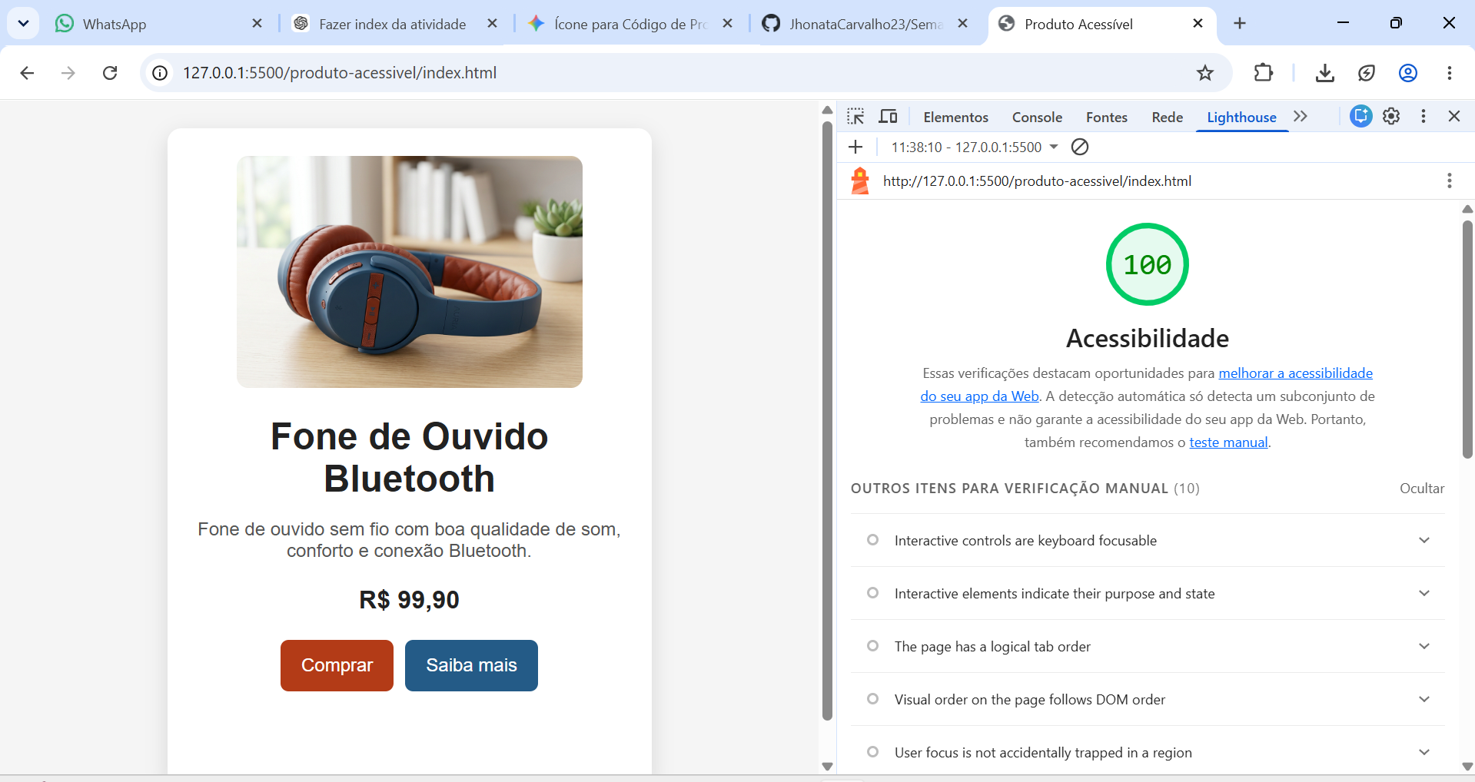

PRINT 5 — Lighthouse do site externo.
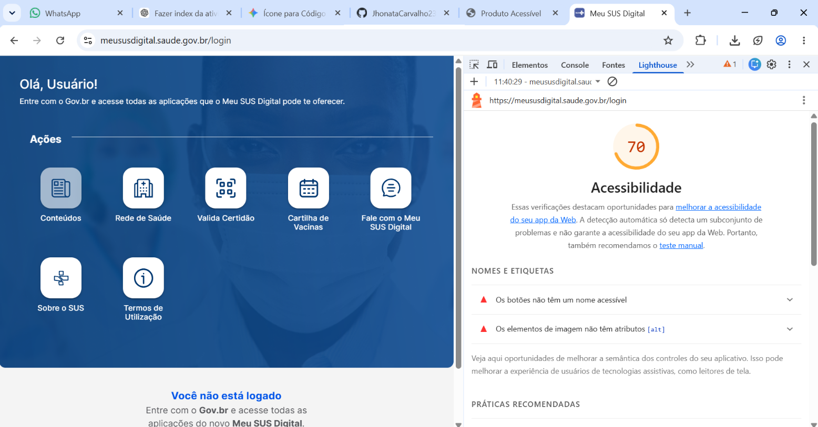

11. Perguntas finais da semana
1. Para que serve aria-label?
R: Serve para dar um nome acessível a elementos, ajudando leitores de tela a identificá-los.

2. Por que o atributo alt é importante?
R: Ele descreve imagens para pessoas que não conseguem vê-las, principalmente para usuários de leitores de tela.

3. Como podemos verificar se uma página pode ser usada sem mouse?
R: Usando apenas o teclado, principalmente a tecla Tab, para navegar e acessar todos os elementos.

4. Como uma animação pode prejudicar a acessibilidade?
R: Animações excessivas ou muito rápidas podem causar distração, desconforto e dificultar a navegação.

5. Qual é a função do Lighthouse?
R: Avaliar um site em aspectos como acessibilidade, desempenho, boas práticas e SEO.

6. Por que testes automáticos não substituem totalmente testes feitos por pessoas?
R: Porque ferramentas automáticas podem encontrar alguns problemas, mas não conseguem identificar todas as dificuldades que uma pessoa pode ter ao usar o site.

12. Checklist final
✔ Criei a página de produto.
✔Usei HTML semântico.
✔ Usei texto alternativo na imagem.
✔ Usei aria-label.
✔ Usei aria-live.
✔ Criei transition em CSS.
✔ Utilizei JavaScript.
✔ Testei a navegação com Tab.
✔ Verifiquei o foco visível.
✔ Executei Lighthouse.
✔ Utilizei WAVE ou AXE, se disponível.
✔ Analisei problemas de acessibilidade.
✔ Propus soluções.
✔ Registrei as evidências.
✔ Versionei o projeto no GitHub.
13. Critérios de avaliação — 10 pontos
Critério | Valor
Página HTML funcionando | 1,0
HTML semântico | 1,0
Acessibilidade e ARIA | 2,0
CSS e animações | 1,0
JavaScript e interação | 1,0
Navegação por teclado | 1,0
Lighthouse | 1,0
Análise e soluções | 1,0
Evidências e GitHub | 1,0

PARTE 4 — ORIENTAÇÕES AO PROFESSOR
1. Pontos essenciais da teoria
• Evite transformar ARIA em uma lista para decorar. Relacione cada atributo a um problema de interface.
• Reforce que HTML semântico vem antes de ARIA.
• Associe navegação por teclado a um teste simples e concreto: retirar o mouse.
• Apresente animações como recurso de interface, não como objetivo isolado.
• Mostre que ferramentas automáticas ajudam a encontrar barreiras, mas não garantem acessibilidade total.
2. Dificuldades esperadas na prática 1
Live Server não abre
Confirme se a extensão está instalada. Como alternativa, o index.html pode ser aberto diretamente no navegador.
Imagem externa não carrega
Permita que o estudante use uma imagem local e altere o src.
GSAP não funciona
A atividade continua válida com CSS transition e JavaScript. A animação GSAP é complementar.
Mensagem não aparece
Confira os ids comprar e mensagem e se script.js está ligado ao HTML.
Tab não mostra foco
Confira a regra .btn:focus-visible no CSS.
3. Dificuldades esperadas na prática 2
Lighthouse não aparece
Verifique se o Chrome está atualizado e procure a ferramenta no DevTools.
WAVE não pode ser instalado
Use Lighthouse como ferramenta obrigatória.
AXE não pode ser instalado
Use Lighthouse e, se possível, WAVE. A ausência da extensão não bloqueia a atividade.
Resultados diferentes entre ferramentas
Explique que cada ferramenta pode detectar tipos de problemas diferentes.
Pontuação alta gera falsa segurança
Reforce a necessidade de navegação por teclado e análise humana.
4. Perguntas escolhidas das três atividades
As questões inseridas no roteiro foram selecionadas e reformuladas a partir das ações centrais dos três roteiros práticos: animações de produto, avaliação de acessibilidade em site existente e análise do Portal do SUS.
• Navegação por teclado e foco visível.
• Uso de aria-label e aria-live.
• Efeito de transition e animação com JavaScript/GSAP.
• Problemas identificados por Lighthouse, WAVE e AXE.
• Impacto da barreira para o usuário.
• Proposta de solução.
• Limites dos testes automatizados.
5. Plano B para laboratório
Plano B
Se GSAP não carregar, mantenha CSS transition + JavaScript. Se WAVE ou AXE não estiverem disponíveis, use Lighthouse. A ausência de bibliotecas externas ou extensões não deve impedir a conclusão das duas práticas.

6. Validação técnica do código do roteiro
Os arquivos HTML, CSS e JavaScript utilizados na prática foram verificados quanto à estrutura e sintaxe. A lógica dos botões foi simulada e validada: o botão de compra atualiza a região aria-live e o botão Saiba mais também altera a mensagem. O carregamento de GSAP permanece protegido por verificação de disponibilidade, de modo que falha de internet não interrompe o JavaScript principal.
7. Síntese da Semana 20
Síntese
Acessibilidade deve ser considerada desde a estrutura HTML até as interações. ARIA complementa a semântica quando necessário; animações devem ser claras e controladas; e auditorias com Lighthouse, WAVE e AXE ajudam a localizar barreiras que devem ser analisadas em conjunto com testes manuais.

